位置図
東部大阪都市計画区域
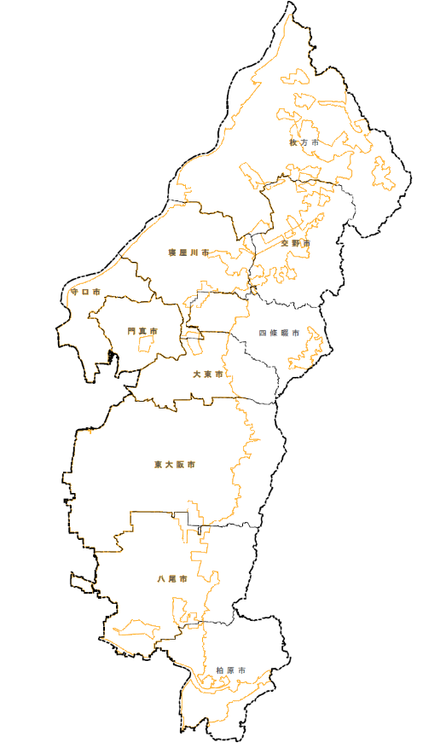


大東市

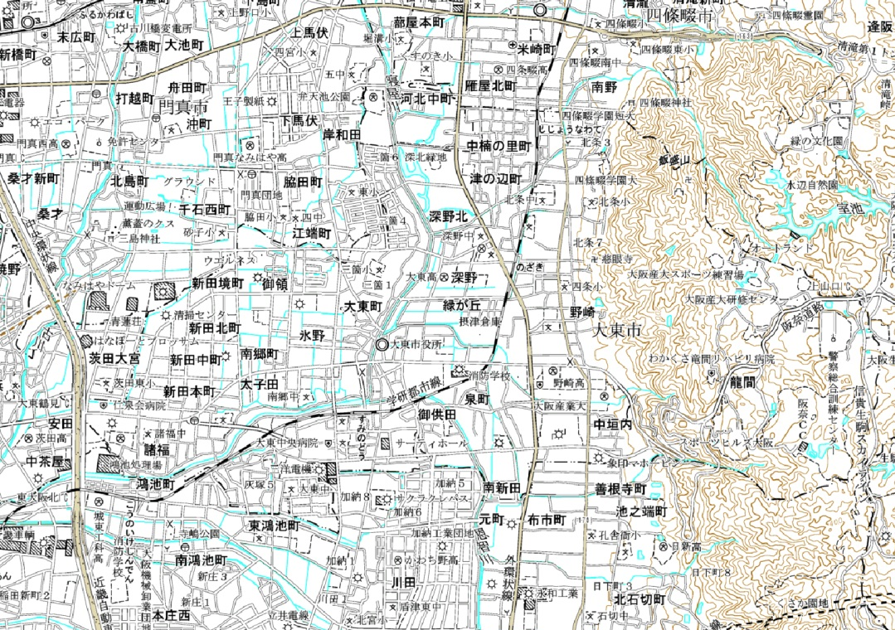
3・4・218－9北条線
国道163号
四條畷市
四条畷駅
3・5・218－18御領深野線
門真市
（旧）国道１７０号

3・5・218－20野崎鴻池線
3・5・218－14北条中垣内線
野崎駅
【凡例】
廃止する区域
変更後の区域
大東市
東大阪市
3・4・218－1大阪住道線
国道１７０号

住道駅
府道大阪生駒線
府道大阪中央環状線

3・4・218－3枚方八尾線
府道八尾枚方線
◎大東市役所

